山东省菏泽市定陶县陈集镇中学九年级上学期期末物理模拟题1（无答案）
一、填空题：(每空1分，共16分)
1、某空降兵在空中匀速下降时，他的动能___________，机械能__________。

2、铁棒很难被压缩，说明了_______________________。
_
_
甲
乙
玻璃
灯丝
3、如图1所示的实验装置，闭合两开关后，看到的现象是：电流表甲_______________________，电流表乙__________________________；点燃酒精灯，在加热过程中，你会发现：电流表甲___________________，电流表乙________________________。
4、两个电阻R₁、R₂(R₁>R₂)，其串联的总电阻是9Ω，并联的总电阻是2Ω，则R₁=______Ω。
图1
5、手机上的锂电池标有“3.6V 900mAh”，其中“mAh”是_______的单位，请估算这种电池可储存的电能是____________J。
6、某家用电能表上标有“220V 10A，3000r/kwh”字样。当家中用电器全部工作时，电能表1min转了60转，由此可知，他家所有用电器的总功率为________W；若该家全部用电器工作时的总电流不超过电能表的额定电流，还可以增加__________W以下的用电器。
7、“SARS”病毒可以通过“飞沫”传染，这____________(填“能或不能”)表明分子的无规则运动。
8、将标有“6V 3W'’的灯泡接在3V的电路中时，灯泡消耗的功率是___W。若要将其接人9V的电路中并使它正常发光则应串联一个阻值是_____Ω的电阻。
二、选择题：(1—7为单选，9—10为多选，每题2分，共18分)
1、下面关于分子动理论和物体内能变化的说法，正确的是：
A、铁水冷却，温度降低，内能一定不减少
B、压在一起的铅片和金片几年后剖开，切面互相渗透，属于扩散现象
C、冬天用热水袋取暖，人体感到暖和，是做功改变物体的内能
D、和平号空间站退役后坠入大气层与空气摩擦生热，是热传递改变物体内能
2、热机工作时的下列说法中正确的是：
A.汽油机工作时的工作物质是汽油 B.某汽油机飞轮的转速是1800转/分，它每秒对外做功15次 C.压缩冲程的能量转化是内能转化为机械能 D.柴油机在气缸的顶部有一个火花塞
3、如图2所示电路，当开关闭合后，两表均有示数，过一会儿发现电压表示数突然变小，电流表示数突然变大。下列故障判断可能的是：
L₂
L₁
S
V
A
图2
A.L₁灯短路 B. L₂灯短路 C.L₁灯丝断开 D.L₂灯丝断开
4、用一个带负电的a物体去接触不带电的验电器的金属球b时，金属球也带上负电，则：
A.a上的一些电子转移到b上，瞬时电流方向b→a B.b上的一些电子转移到a上，瞬时电流方向a→b C.b上的一些正电荷转移到a上，瞬时电流方向b→a
图3
D.a上的一些正电荷转移到b上，瞬时电流方向a→b
5、如图3所示电路中，不计温度对电阻的影响。电源电压不变，当在ab间接入“6V 6W”的灯泡时，闭合开关，灯L恰能正常发光；断开开关，在ab间换接一个“6V 4W”的灯泡后，再闭合开关，下列说法错误的有：
b
a
L
A.灯L将变亮 B.灯L将变暗 C.换接的灯泡可能烧坏 D.电路总功率要变小
图4
6、如图4所示，电源电压为12V，且保持不变，电阻R₁=20Ω，滑动变阻器R₂的最大值是30Ω，则当滑动片P在滑动变阻器上滑动时，电流表、电压表上示数变化的最大范围分别是[来源:学_科_网Z_X_X_K]
b
a
P
S
V
A
R₁
R₂
A、0.24—0.6A，0—7.2V B、0.24—0.6A，4—12V
C、0—0.6A，0—12V D、0—0.6A，4—7.2V
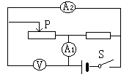
7、如图5所示，电源电压不变，闭合开关后，当滑动变阻器的滑片P向左移动时，下列判断正确的是：
R₁
R₂
A.三只电表的示数都变大 B.三只电表的示数都变小
C.A₁表、A₂表示数变小，V表示数不变
D.A₁表示数变小，A₂表、V表示数不变
图5
8、一根电阻丝原来接在某一电压不变的电源上，现将其取下拉长，使电阻变为原来的两倍，再接到同一电源上。则电阻丝：
A.消耗的功率变为原来的一半 B.每秒产生的热量变为原来的四分之一
C.通过的电流变为原来的一半 D.每秒通过导体横截面的电荷是原来的四分之一
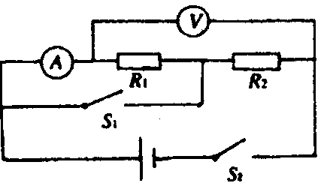
9、图6中，电源电压不变，当开关S₂闭合、S_{l}断开时，电流表示数为0.3A，电压表示数为9V；若将两表互换位置，并同时闭合S₁和S₂时,电流表示数为0.5A,则下列说法中正确的是： A.电压表示数仍为9V B.R₁的阻值为l8Ω
C.R₂的阻值为45Ω D.R₂消耗的功率为6．75W
三、作图题：(每题2分，共4分)
1、如图7，将装有热奶(90℃)的奶瓶放入20℃的水中，经过一段时间后，再测量一下容器中的水温和奶的温度均为40℃。试在坐标系中分别画出容器中水的温度和奶瓶中奶的温度随时间变化的大致图象。
图6
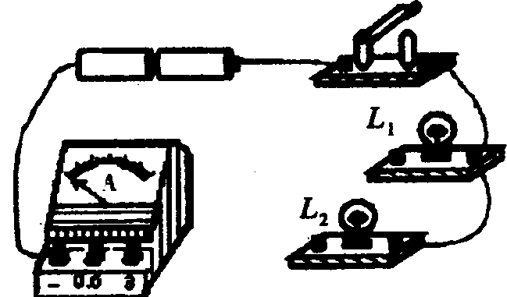
2、用笔画线表示导线，将图8中的电路连线完成。要求：灯泡L₁与L₂并联；用电流表测L₁中的电流。
10
5
t(min)
t(温度℃)
100
80
60
40
20
图7
图8
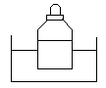

四、简答题：(3+3=6分)

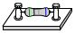
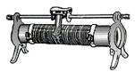
1、为了测量电阻R的阻值，某同学连接实验器材的线路如图9所示，请指出连接线路中的三个错误及其纠正的做法：
A
B
C
D
P
S
R
R
E
F
V
3
15
A
0.6
3

①
；
②
；
③
图9
；
2、用久了的灯泡没有新买来时亮，这是为什么？

五、实验题：(9+6=15分)
1、现要测量一只额定电压为6V的小灯泡的额定功率．提供有一个电压为9V的电池组(不可拆的)和电流表、电压表、滑动变阻器、导线、开关等器材．
(1)如果所给器材均能满足本实验的要求，请画出实验原理图．并说明：应调整_______使______________的读数达到_______，再读__________的读数。
(2)如果所给电压表量程为0--5V，其他器材能满足实验需要．请画出此时的实验原理图．连好电路，然后调整相应仪器，使__________的读数达到_________，即可算小灯泡的额定功率。
(1)
(2)

2、为了探究“电流做功与电压大小和电流大小的关系”，某同学特别设计了两个实验。图10(a)采用串联电路，在通电时间相同的情况下，探究电流做功跟电压大小的关系。
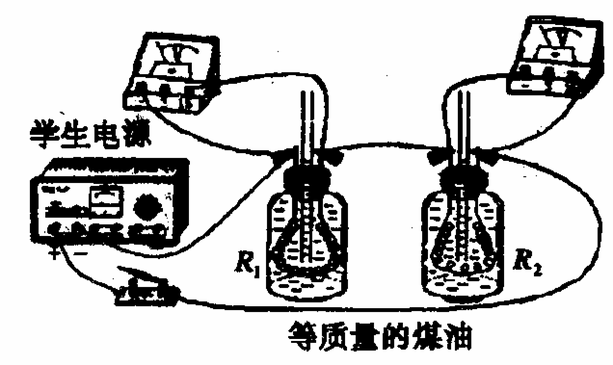
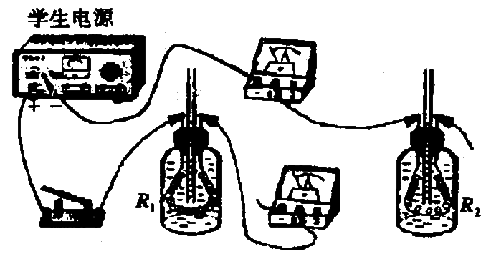
图a
图b
[来源:学,科,网]

图10

(1)实验采用的是 ________ 的研究方法。实验的设计依据是电流的____效应。R_{I}>R₂，在通电时间相同时，通过观察两玻璃管内________________变化的大小和电压表的读数，我们可以推测：在通电时间相同、通过电流相等的情况下______________越大，电流做功越多。
(2)该同学要继续探究在通电时间相同时，电流做功跟电流的大小之间的关系。他使用的器材如图10(b)所示，电阻丝、煤油与原来相同。请根据这个目的，用笔画线代替导线，将图b的实物连接图补充完整。
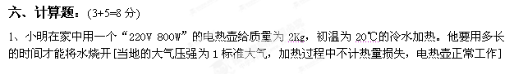

2、饮水机是一种常见的家用电器，其工作电路可简化为如图11所示的电路，其中S是一温度控制开关，当水温升高到一定温度时，它会自动切换，使饮水机处于保温状态；R₀是饮水机加热管的电阻，R是与加热管串联的电阻。下表是从其说明书中摘录下的一些技术数据（不考虑R₀、R的阻值受温度变化的影响，表中的功率均指加热管的功率）。
S
图11
额定电压 | 220V
频率[来源:学科网ZXXK] | 50Hz  220V R R₀
加热功率 | 550W
保温功率 | 22W
（1）用你学过的物理知识推理、说明开关S闭合时，饮水机是处于加热状态，还是处于保温状态（要写出必要的推导过程才能得分
（2）求R的阻值。

